Mendes Army - grupa zagorzałych fanów kanadyjczyka
Stitches i Treat You Better to hity za które tysiące fanów uwielbia kanadyjskiego piosenkarza. Jeśli uwielbiasz jego muzykę i nie możesz doczekać się koncertu, wybierz koszulkę dla prawdziwego członka Mendes Army.

Czy chcesz być członkiem Armii?
Nastolatek z Kanady ma sporo umiejętności do zaoferowania i nie boi się testować nowych rozwiązań w muzyce. Młody muzyk jest autentyczny i to właśnie za szczerość docenia go szerokie grono odbiorców. Dwudziestolatek ma na swoim koncie nie lada osiągnięcia - jego debiutancka płyta znalazła się w prestiżowym zestawieniu listy Billboard. Nie dziwi więc, że wokalista ma blisko siebie wiernych fanów. Mendes Army, jak każą się nazywać zwolennicy jego muzyki, to rzesza oddanych, pełnych pasji orędowników, którzy równie chętnie śpiewają wersy piosenki, jak i bronią kanadyjczyka przed krytyką.
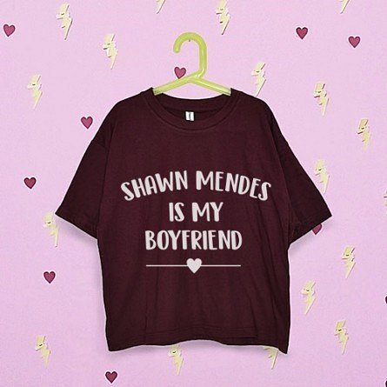
Mendes Army - stań się prawdziwym fanem
Jeśli uwielbiasz głos Shawna i nie wyobrażasz sobie dnia bez przesłuchania choćby jednej piosenki wokalisty, dołącz do Mendes Army! W tym otwartym dla każdego klubie znajdziesz innych freaków, którzy kibicują piosenkarzowi i chcą poznać każdą informację na jego temat! Dzielcie się przeżyciami tuż po koncercie, wymieniajcie informacjami i odznaczajcie się w tłumie. Świetnym sposobem na pokazanie swojej fascynacji będą koszulki i inne gadżety. Dzięki nim rozpoznasz swoich pobratymców w tłumie. Wybierz oryginalne akcesoria szkolne lub inne, modne dodatki, dzięki którym wyróżnisz się z tłumu i pokaż światu swoją fascynację.

